Задание такое:
В акте переоценки мы можем задать розничную цену товара исходя из закупочной цены умноженную на процент. К сожалению, данный способ неудобен и хотим изменить.
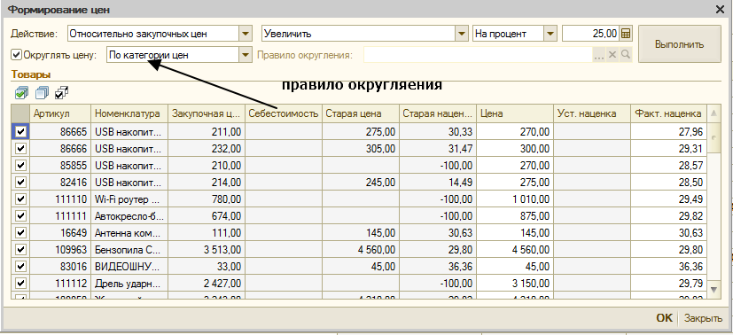
Нам нужно, чтобы были такие условия:
- Если закупочная цена < 9000 руб, то наценка 30 процентов, если > 9000 и < 15000 то 25 процентов, если > 15000 и < 20000 то 24 и остальное.
- Если группа товара равно «смартфоны» то применяется своя наценка: если меньше 3000 то 30 процентов, если от 3000 до 6000 то 25 процентов, если 6000 до 10000 тыс то 23 процентов, если от 10000 и выше то 20 процентов
Примерно, таким образом, должна работать акт переоценки.

Вопрос теперь в том, как это можно реализовать. Я это вижу следующим образом, если у вас есть свое собственное представление, то можете предложить:
В основное меню добавить пункт: с тремя полями, где
- Первое поле – наценка
- Второе поле – группа товаров
- Третье поле – правило округления ( она уже есть сверху)
И кнопку «плюс» сверху справа, когда нажимаю на нее, то добавляется новый пункт.
Теперь, когда нажимаю на первое поле «Наценка» :

Где первая графа:

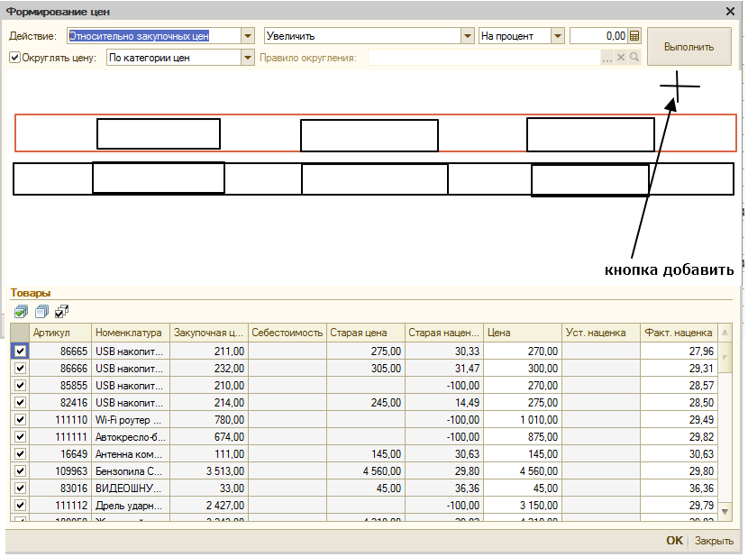

Открывается некий справочник наценок, имеющий похожую структуру как тут (на самом деле, это раздел правило округления):
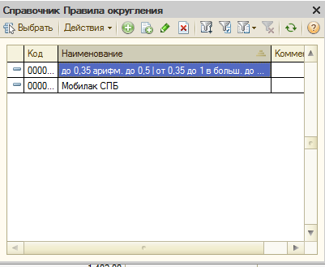
Где каждый пункт, имеет свое правила округления, кстати, имеющий похожую структуру как в правило округления:
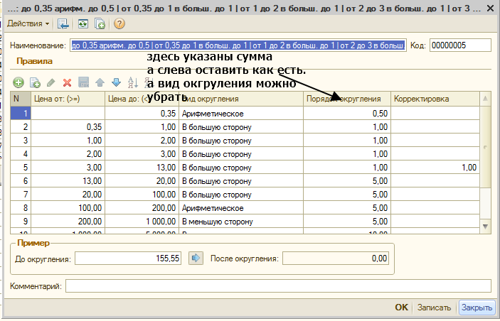

Вторая графа:
Раздел группы товаров, когда нажимаем, открывается окошко с выбором группы
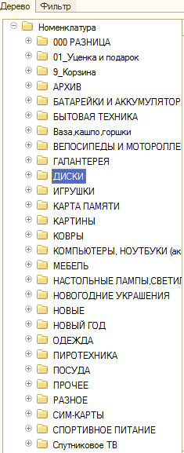
Третья графа:
Правила округления, как тут можно все оставить:
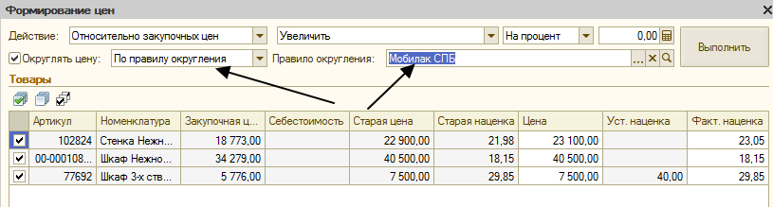

Теперь у нас три графы и работают они таким образом:
К примеру, рассмотрим такой случай:
выбираем правила наценки, к примеру смартфоны, – выбираем группу «Смартфоны» - выбираем для него правила округления
нажимаем добавить кнопку «плюс», где открывается новый пункт с тремя полями:
где выбираем правило наценки «для всех» – группы не указываем, значит для всех товаров – и правило округления
Теперь работать будет так: для всех товаров, которые находятся в группе «смартфоны» будет использоваться первая строка, а всех остальных будет использоваться вторая строка.

Примечание:
- Первый пункт по приоритетности важнее ниже остальных
- Если не задано группа товаров, значит для всех

Пример базы:
База 1с - https://yadi.sk/d/edKPBek3b2YRGQ
Написано на платформе: 1С:Предприятие 8.3 (8.3.8.1652)
Конфигурация: "ДАЛИОН: Управление магазином", ред. 1.2 (1.2.42.04)
ВЦ "СофтБаланс"

